Учреждение образования

«БЕЛОРУССКИЙ ГОСУДАРСТВЕННЫЙ ТЕХНОЛОГИЧЕСКИЙ УНИВЕРСИТЕТ»

Отчёт по дисциплине:  
«Основы программной инженерии »

Студент: Ильина Дарья Сергеевна.

ФИТ 1 курс 7 группа

Преподаватель: Лыкова Ю. Д.

Минск 2025

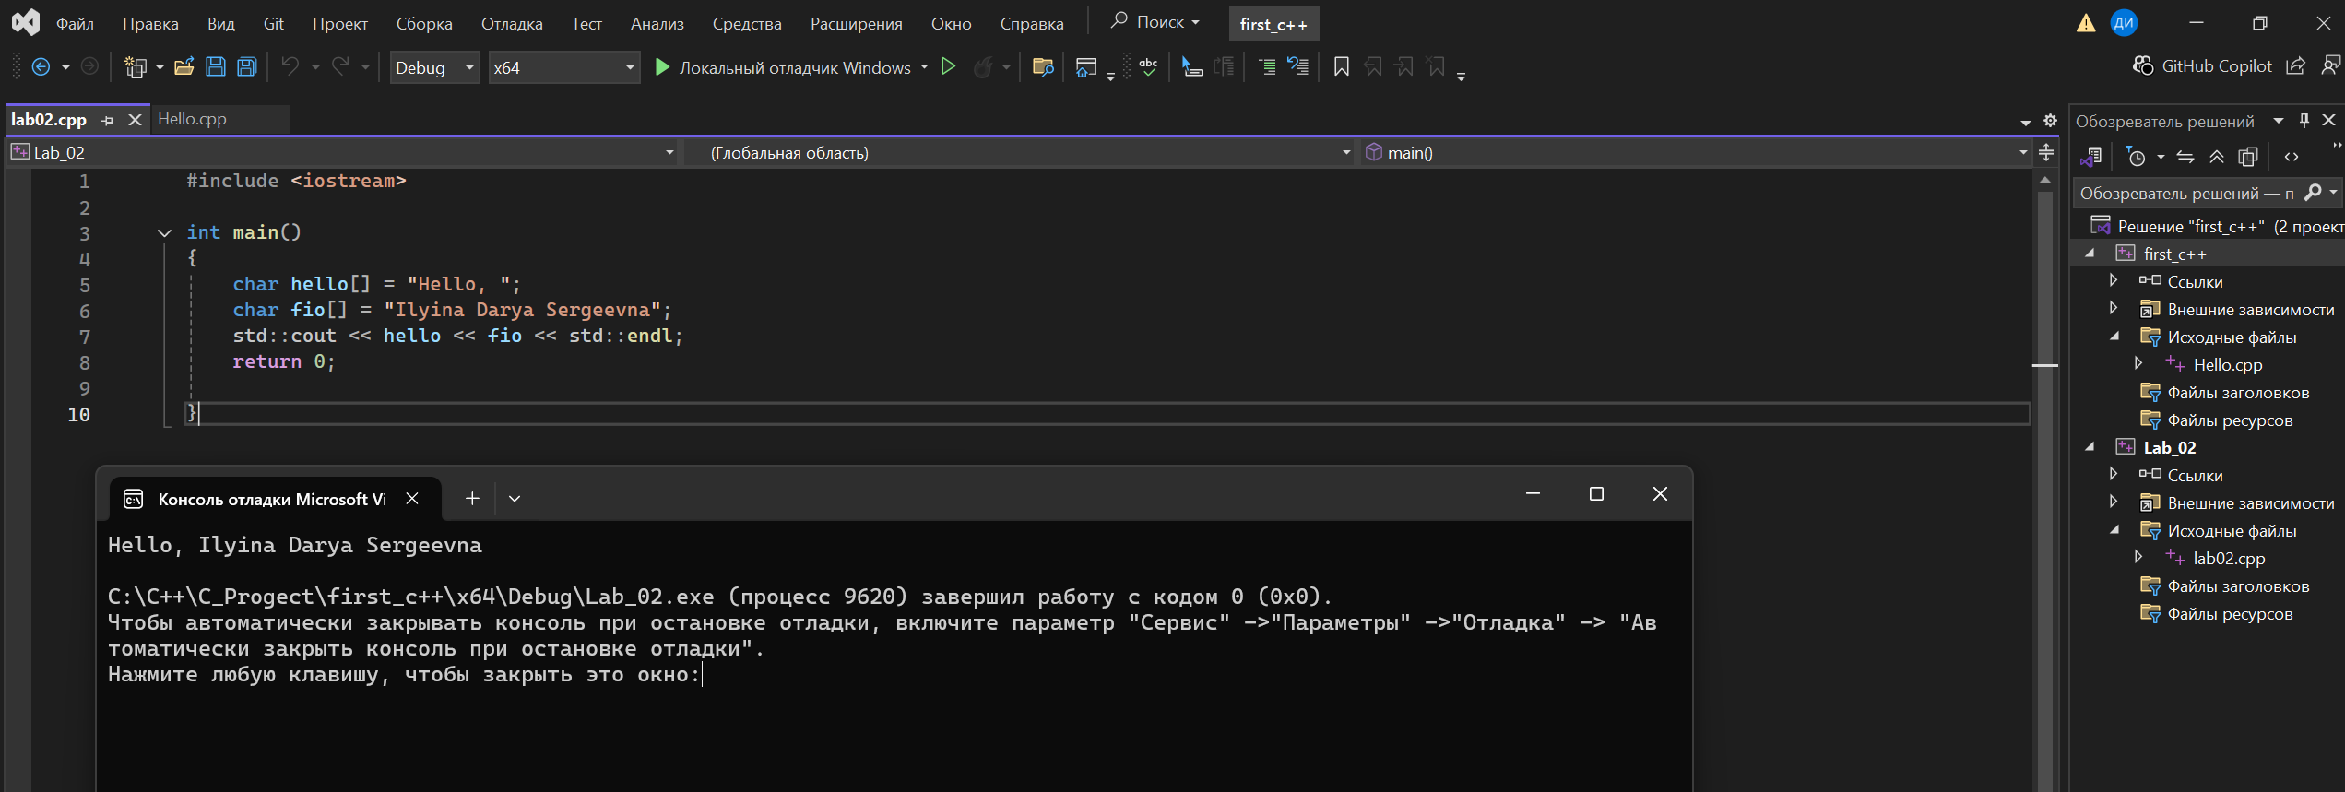

1. **Перечислите расширения исходных файлов проекта С++**

• .cpp: Исходный код C++

• .h: Заголовочный файл

• .hpp: Альтернативный заголовочный файл (обычно для шаблонов)

1. **Охарактеризуйте файловую структуру решения**

Файловая структура решения C++ обычно включает:

• Исходники (.cpp): код программы.

• Заголовки (.h, .hpp): объявления функций, классов. Используются для раздельной компиляции.

• Файлы проекта/решения: содержат информацию о сборке проекта (компиляторы, зависимости, настройки).

• Ресурсы (например, изображения, текст): дополнительные файлы, используемые программой.

• Папки: организация файлов по модулям, библиотекам и т.д.

1. **Назовите этапы обработки исходного кода программы**

Этапы обработки исходного кода программы:

1. Препроцессинг: Обработка директив препроцессора (например, #include, #define).

2. Компиляция: Преобразование кода на языке программирования в объектный код.

3. Линковка (компоновка): Объединение объектного кода, библиотек и других ресурсов в исполняемый файл.

1. **Как назначить проект автозапускаемым?**

Контекстно-зависимое меню в "Обозревателе решений" -> "Назначить запускаемым проектом". (Это нужно, чтобы при нажатии кнопки "Запуск", "F5", выполнялся именно этот проект).

1. **В результате какого этапа образуются файлы с расширением obj? Что в этих**

**файлах содержится?**

Файлы с расширением .obj образуются в результате этапа компиляции исходного кода (файлов .cpp). В этих файлах содержится объектный модуль - машинный код, полученный из исходного кода, но ещё не связанный с другими частями программы.

1. **В результате какого этапа образуются файл с расширением exe?**

Файл с расширением .exe образуется в результате этапа компоновки (линковки).

компоновка проекта – процесс связывания одного или совокупности

объектных файлов и формирование на их основе загрузочного модуля

(пункт меню Сборка -> Собрать решение)

**5) Какая информация содержится в log-файле проекта?**

В log-файле проекта содержится информация о процессе сборки: ошибки, предупреждения, этапы компиляции и линковки, использованные параметры и результаты выполнения.

1. **Как получить доступ к свойствам проекта?**

Контекстно-зависимое меню в "Обозревателе решений" -> "Свойства".

1. **Поясните назначение страниц свойств проекта**

Страницы свойств проекта позволяют настраивать параметры компиляции, компоновки, отладки и других аспектов сборки проекта.

1. **Поясните, в чем отличие конфигурации Debug от Release.**

Debug: Отладка, больше размер, медленнее, есть инфа для отладчика.

Release: Пользователям, меньше размер, быстрее, нет инфы для отладки.